Методическая разработка урока
по гимнастике на тему:
«Ритмическая гимнастика»
(комплекс упражнений «В мире животных)

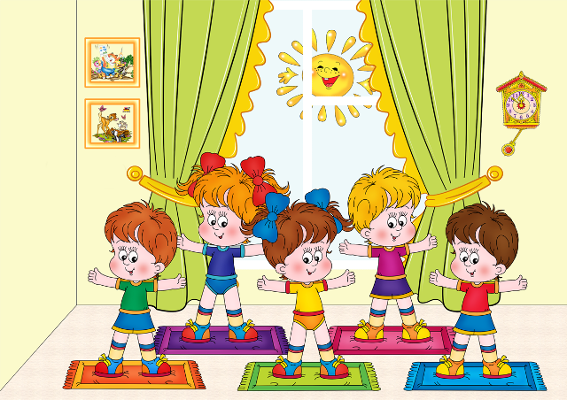

.

Цель урока:
1.Совершенствование правильного исполнения упражнений комплекса
2. Совершенствование исполнения упражнений под музыку
3. Совершенствование двигательной активности.
Задачи урока:
1. Отработка элементов ритмической гимнастики
2. В игровой форме развивать ловкость, гибкость, координацию
3. Воспитывать исполнительность, организованность, коллективизм
Инвентарь: свисток, музыкальный центр, коврики для ритмической гимнастики, интерактивная доска.
Место проведения: спортивный зал.
Ход урока:
Вводно-подготовительная часть урока:
Построение, приветствие, объяснение задач урока.
Совершенствование строевых упражнений. Повороты: направо, налево.
Ходьба: на носках, на пятках, на внешней стороне стопы, на внутренней стороне стопы. Бег в медленном темпе. Маршировка с перестроением в колонну по 3.
Основная часть урока:
Подготовительная часть комплекса упражнений «В мире животных»
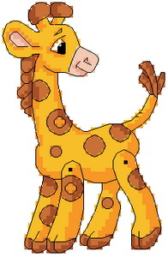«Жираф» - Упражнение на осанку.
И.п. – основная стойка. На счет 1-4 поднять руки вверх, кисти отогнуть ладонями вниз. На 5-8 подняться на полупальцы и потянуться вверх всем телом. На 1-4 медленно опуститься на всю стопу, на 5-8 опустить руки вниз.
«Лиса и кот» - Танцевальные шаги.
И.п. – о.с. На 1-8 ходьба на месте с носка на всю стопу. На 1-8 ходьба в повороте направо. На 1-8 ходьба в повороте налево. На 1-4 ходьба вперед, на 5-8 ходьба назад.
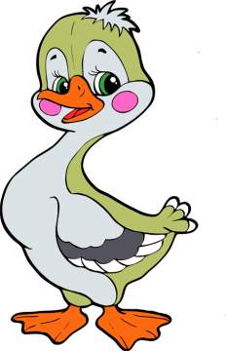
Основная часть комплекса упражнений
«Гусь»- Упражнение для мышц шеи.
И.п.- о.с., руки заведены назад, кисти рук соединены.
На 1-2 вытянуть подбородок вперед, на 3-4 вернуться в исходное положение.
На 1-2 повернуть голову вправо, на 3-4 вернуться в исходное положение. На 5-6 повернуть голову налево, на 7-8 вернуться в исходное положение.
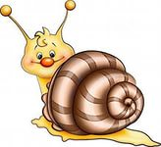 «Улитка»-Упражнение для плечевого пояса.
И.п. – о.с. На 1-2 поднять плечи вверх, на 3-4 опустить вниз
На 1-2 поднять правое плечо вверх, на 3-4 опустить плечо вниз. На 5-6 поднять левое плечо вверх, на 7-8 опустить плечо вниз.
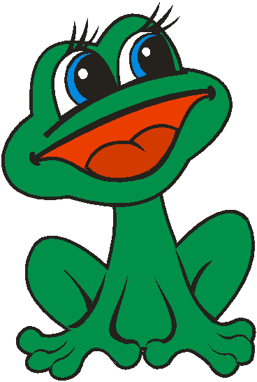«Лягушка»-Упражнение для рук и плечевого пояса.
И.п. – стойка ноги на ширине плеч, руки открыты в стороны, ладони повернуть вперед, пальцы развести.
На 1-2 присесть (колени в стороны) сгибая локти, постараться завести их за спину. На 3-4 вернуться в и.п.
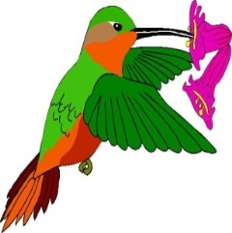«Колибри»-Упражнение для рук.
И.п. – о.с. На 1-2 поднять руки в стороны, ладони вниз, пальцы свободны. На 3-6 трясти кистями рук. На 7-8 вернуться в и.п.
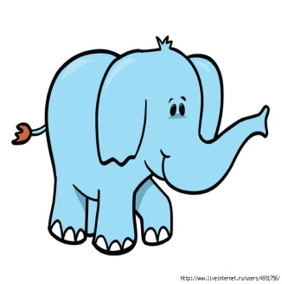«Слон»- Упражнение для туловища. И.п. – ноги на ширине плеч. Правая рука вытянута вперед, левая рука обхватывает снизу правое плечо.
На 1-2 наклон туловища вправо, на 3-4 наклон туловища влево, на 5-6 наклон вправо, на 7-8 наклон влево.
На 1-2 поднять правую руку вверх, на 3-4 наклониться влево, на 5-6 повернуть туловище влево и вытянуть правую руку, на 7-8 вернуться в и.п. и поменять руки. Исполнить все упражнение с левой руки.
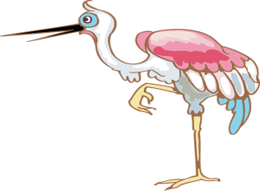«Цапля»- Упражнение для туловища.
И.п.- ноги на ширине плеч, руки в стороны.
На 1-2 наклон вправо, сгибая левую ногу в колене, левая рука вверх и вправо до касания ладони правой руки. На 3-4 и.п. На 5-6 наклон вперед, касаясь ладонями пола. На 7-8 вернуться в и.п. То же в другую сторону.
«Пантера»-Упражнение для туловища. И.п. – ноги на ширине плеч, руки на бедрах впереди.
На 1 наклон вперед, руки скользят по бедрам и останавливаются ниже колен, на 2 согнуть ноги до положения полуприседа, спину округлить, на 3 выпрямить колени, прогнуться, на 4 и.п. На 5 полуприсед с наклоном вправо, одна ладонь скользит по туловищу сбоку вниз, другая – вверх, на 6 и.п., на 7 полуприсед с наклоном влево, ладони скользят по туловищу, на 8 и.п.
«Мартышка»-Упражнение для ног.
И.п. ноги на ширине плеч. На 1-4 наклониться вниз, поставить руки на пол, «ходьба на руках» вперед (колени прямые), на 5-7 назад, на 8 и.п.
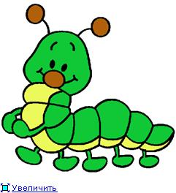«Гусеница»- Упражнение для ног.
И.п. – ноги на ширине плеч. На 1-2 глубокий выпад вправо, опираясь руками о пол перед собой, на 3-4 перейти, не вставая, в глубокий выпад влево, упираясь руками в пол.
«Пони»- Беговое упражнение. И.п. – о.с. Бег с высоким подниманием бедра на месте.
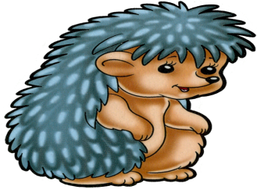
«Кенгуру»-Прыжковое упражнение. И.п. – о.с. Прыжки на двух ногах на месте, вперед-назад, вправо-влево, в поворотах.
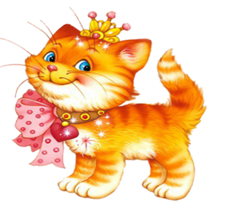«Кошечка»- Упражнение в положении сидя.
И.п. – упор на коленях. На 1-2 выгнуть спину вверх, голову опустить, на 3-4 прогнуть спину вниз, голову поднять. На 5-6 сесть на пятки, руки оставить на месте, голову опустить, потянуться, на 7-8 вернуться в и.п.
«Ежик»-Упражнение лежа на полу. И.п. – сидя на полу, ноги согнуты в коленях, руками обхватить ноги, лоб прижать к коленям. На 1-2 медленно перекатиться на спину, сохраняя позу, на 3-4 вернуться в и.п.
Заключительная часть комплекса упражнений.

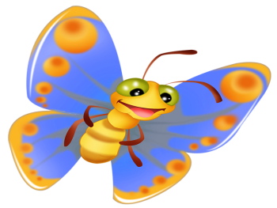«Бабочка»- Упражнение на гибкость.
И.п. – сидя на полу, ноги согнуты, колени раскрыты в стороны, стопы сомкнуты, руки на коленях. На 1-8 пружинные движения колен вверх и вниз с помощью рук. На 1-4 наклон корпуса вправо, левая рука вверх - вправо, правая рука вниз – влево. На 5-8 наклон корпуса влево, правая рука вверх – влево, левая рука вниз – вправо.
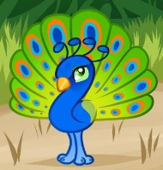«Павлин»-Упражнение на расслабление. И.п. – сед на пятках, туловище и олова наклонены вниз, руки и спина расслаблены. На 1-2 поднимаясь в стойку на коленях, руки поднять вперед и вверх, на 3-4 вернуться в и.п., на 5-6 медленно поднять руки назад вверх, не поднимая головы, на 7-8 вернуться в и.п.
«Львенок»-Упражнение на расслабление. И.п. – лежа на спине, руки заложить под голову, ноги согнуть в коленях. На 1-8 положить правую ногу на колено левой ноги. На 1-8 положить левую ногу на колено правой ноги.
Заключительная часть урока:
Построение, подведение итогов урока.
Домашнее задание.

ПРИЛОЖЕНИЯ
Приложение № 1

2 комплекс ритмической гимнастики

- И.п.: стойка ноги врозь. На счет:
  - полповоротом направо полуприсед на правой ноге, мах согнутой левой назад, мах руками вверх;
  - и.п.;
  - подняться на носки, руки в стороны, кисти рук на себя;
  - и.п.;
5-8 – то же с поворотом налево.
2) И.п.: о.с. На счет:
1- выпад вправо, руки в стороны;
2-3- выпрямить правую ногу, наклоны к ней;
4- приставить правую ногу, и.п.;
5-8- то же влево
3) И.п.: о.с. На счет:
1-3-полуприсед на правой ноге, согнутую левую вперед, взяться руками за пятку и выпрямить ногу вверх-вперед;
4- и.п.;
5-8- то же на левой ноге.
4) И.п.: полуприсед в широкой стойке ноги врозь, руки на коленях. На счет:
1-2- полуприседания на правой ноге;
3-4- то же на левой;

- И.п.: упор стоя. На счет:
  - согнутую вперед правую ногу на носок;
  - и.п.
3-4- то же левой
5- ноги на носки, согнуть вперед;
6- и.п.
7-8- то же, что 5-6
6) И.п.: сед. На счет:
1- правую ногу согнуть, левое плечо вперед, правое назад;
2- левую ногу согнуть, поменять положение плеч
3-4- те же движения плечами, что на 1-2;
5-7- три наклона вперед, захватив руками голени;
8- и.п.
7) И.п.: то же. На счет:
1-2- круг правой ногой наружу;
3-4- то же левой;
5-8- два круга ногами наружу.
8) И.п.: то же. На счет:
1- согнуть ноги;
2- выпрямить вправо;
3- то же, что на счет 1;
4- и.п.
5-8- то же налево.

Приложение №2
Комплекс утренней гимнастики

- Ходьба на месте в течение 1 минуты.

- И.п.: о.с. На счет:
1-2 – шаг левой вперед, правая на носок, левая рука в сторону, правая вверх (вдох);
3-4 – и.п. (выдох);
5-8 – то же с правой ноги.
Повторить 8 раз

- И.п.: о.с. На счет:
1 – шаг левой в сторону, руки в стороны (вдох);
2 – сгибая правую ногу, наклон вправо, руки вверх (выдох);
3 – выпрямиться, руки в стороны (вдох);
4 – и.п. (выдох);
5-8 – то же в другую сторону.
Повторить 8 раз.

- И.п.: о.с. руки за головой. На счет:
1 – наклон вперед, руки в стороны (выдох);
2 – и.п. (вдох).
Повторить 16 раз.

- И.п.: о.с. На счет:
1 – упор присев;
2 – не отрывая рук от пола, выпрямить ноги;
3 – упор присев;
4 – и.п.
Повторить 8 раз

- И.п.: о.с. руки на поясе. На счет:
1 – выпад правой вперед, руки в стороны – вверх;
2 – и.п.;
3-4 – то же с левой ноги.
Повторить 8 раз.

- И.п.: сидя, упор сзади. Подняв прямые ноги, поочередные движения ими вверх-вниз.
Повторить 8 раз.

- И.п.: упор лежа. На счет:
1 – согнуть руки до касания пола грудью;
2 – выпрямить руки.
Повторить 20 раз.

- И.п.: о.с. руки на поясе. На счет:
1 – прыжком ноги врозь, руки к плечам;
2 – прыжком ноги вместе, руки вверх;
3 – прыжком ноги врозь, руки к плечам;
4 – и.п.
Повторить 32 раза.

- И.п.: о.с. руки на поясе. На счет:
1-2 – прогнуться с поворотом направо руки вверх – в стороны;
3-4 – опустить руки через стороны вниз ви.п.;
5-8 – то же в другую сторону.
Повторить 8 раз.

Приложение №3
Карточки с упражнениями
С обратной стороны карточек буквы, из которых нужно составить слова, например: зарядка, здоровье или спорт, сила.
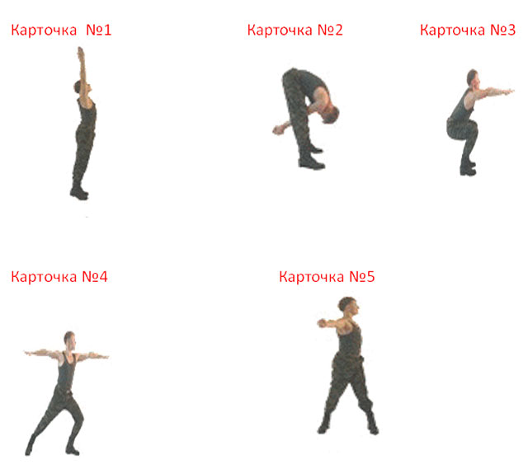

Литература
1. Горчакова Л.П. Физическое воспитание в малокомплектной школе, - Москва: «Просвещение», - 1989.
2. ЗагуменоваЛ.Л.Внеклассные мероприятия,- Москва: «Вако» , - 2010.
3. Смирнова Л.А. Общеразвивающие упражнения для младших школьников, -Москва: «Владос», -2011.

